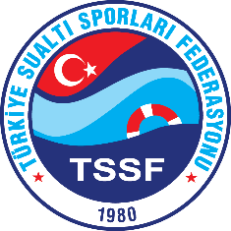
Türkiye Sualtı Sporları Federasyonu
Paletli Yüzme Branşı

- YARIŞMA TALİMATI -

Yarışma Adı: Paletli Yüzme Açık Su Kulüplerarası Türkiye Şampiyonası
Yer: Antalya / Kaş
Tarih: 04 - 06 Ekim 2019
Teknik Toplantı: 04 Ekim Cuma (15:00) / Yeri Bildirilecek

- YAŞ GRUPLARI ve KISITLAMALAR

- Paletli Yüzme Açık Su Bireysel ve Kulüplerarası Türkiye Şampiyonasına katılabilecek yaş grupları aşağıdaki gibidir;

- A Kategori Büyükler 18 ve üstü yaş 2001 ve altı doğumlular
- B Kategori Gençler A 16-17 yaş 2003-2002 doğumlular
- C Kategori Gençler B 14-15 yaş 2004-2005 doğumlular

Yarışma sonuç listesinde tüm yaş grupları birlikte yer alacaktır. Yaş grupları için ayrı ayrı değerlendirme ve ödüllendirme yapılmayacaktır.

- Paletli Yüzme Açık Su Bireysel ve Kulüplerarası Türkiye Şampiyonasında, Monopalet ve Çift Paletler ile ilgili olarak CMAS Kurallarında belirtilen uzunluk, genişlik ve yükseklik dışında herhangi bir marka ya da model kısıtlaması uygulanmayacaktır.
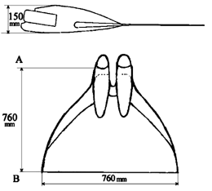
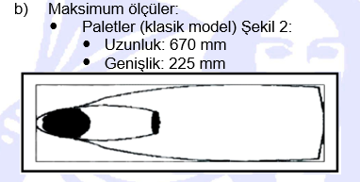

Monopalet Ölçüleri Çift Palet Ölçüleri

Açık su yarışmalarında mayolar ile ilgili herhangi bir kısıtlama bulunmamaktadır. Sporcuların mayo ya da dalış kıyafeti giymeleri serbest bırakılmıştır.

Yarışma gününde beklenen deniz suyu sıcaklığı 24-26 Cº olacaktır.

- ÖNEMLİ TARİHLER
- Son Başvuru Tarihi: 20 Eylül 2019 Cuma (17:00’ye kadar)
- Kontrol Listelerinin Yayınlanması: 30 Eylül 2019 Pazartesi
- Son Düzeltme Tarihi: 01 Ekim 2019 Salı (17:00’ye kadar)
- Start Listelerinin Yayınlanması: 02 Ekim 2019 Çarşamba

- YARIŞMA PROGRAMI

04 Ekim  Cuma | Malzeme Kontrolü: |  |  |  | 16:30 – 18:00
 | Antrenman Saati: |  |  |  | 16:00 – 18:00
 | Teknik Toplantı: |  |  |  | 15:00
05 Ekim  Cumartesi | Sabah Seansı |  |  |  | Akşam Seansı
 | Isınma: |  | 08:00 – 08:45 |  | Isınma: |  | 14:30 – 15:15
 | Yarışma Başlangıcı: |  | 09:00 |  | Yarışma Başlangıcı: |  | 15:30
 | 01 | 1000m. Monopalet | Kadın | A-B-C Kategori | 03 | 1000m. Çift Palet | Kadın | A-B-C Kategori
 |  | 1000m. Monopalet | Erkek |  |  | 1000m. Çift Palet | Erkek
 | 02 | 4000m. Çift Palet | Kadın | A-B-C Kategori | 04 | 4000m. Monopalet | Kadın | A-B-C Kategori
 |  | 4000m. Çift Palet | Erkek |  |  | 4000m. Monopalet | Erkek
06 Ekim  Pazar | Sabah Seansı |  |  |  | Akşam Seansı
 | Isınma: |  | 07:15 – 08:45
 | Yarışma Başlangıcı: |  | 09:00
 | 05 | 4x1000m. ÇP Bayrak | Mix | A-B-C Kategori
 |  | 4x1000m MP Bayrak | Mix
 | Kupa - Madalya Töreni ve Kapanış Seremonisi

- BAŞVURU SÜRECİ

- TSSF 2019 yılı faaliyet programında yer alan yarışmalara katılabilmek için tüm kulüplerin 2019 sezonu akreditasyon işlemlerini yapmış olması gerekmektedir. Akreditasyon için kulüpler;

- Kulüp antetli kağıdı ile TSSF Başkanlığına yazılmış 2019 yılında hangi branşların müsabakalarına katılım yapılacağı ile ilgili kulüp başkanı onaylı dilekçe ekinde yönetim kurulu kararının fotokopisi ile ilgili branşta en az 2. Kademe Antrenörlük belgesine sahip olan antrenörün belge fotokopisini beyan etmek zorundadır.

b. Akreditasyon işlemini tamamlayan kulüp sezondaki bildirim yaptığı branşın tüm müsabakalarına katılmak zorundadır. Herhangi bir müsabakaya katılım göstermeyecek olan kulüpler başvuru tarihi bitimine kadar mazeretlerini yazılı olarak federasyona bildirmek zorundadır. Mazeretsiz katılmadığı tespit edilen kulüpler TSSF disiplin kuruluna sevk edilecektir.

c. 2019 yılı akreditasyon işlemi yapmayan kulüpler TSSF faaliyetlerine katılamayacaklardır.

d. Aktif sporculuk hayatı devam eden bir antrenör ya da hakem, sporcusu olduğu kulüp dışında başka bir kulüpte antrenör olarak ya da hakem olarak görev almayacaktır. İlgili sporcuların, sporcu olarak yarışmayacağı ya da antrenör, hakem olarak görev almayacağını yazılı olarak beyan etmesi gerekmektedir. Kulüplerimizin bu hususa önemle dikkat etmeleri gerekmektedir. Aksi takdirde akreditasyon işlemleri gerçekleştirilemeyecektir.

- 2019 sezonuna ait yeni sporcu lisanslarının ya da önceki sezona ait lisansların vize işlemlerinin tamamlanabilmesi için, yarışmalara katılacak kulüplerin tüm evraklarını 13 Eylül 2019 Cuma günü mesai saati bitimine kadar TSSF İstanbul birimine ulaştırması gerekmektedir. Belirtilen tarihe kadar lisans evraklarını göndermeyen kulüplerin yeni lisans ya da vize işlemlerinin tamamlanması mümkün olamayacaktır.
Lisans işlemleri ile ilgili detaylı bilgi ve formlar, TSSF internet sitesindeki formlar bölümünde bulunan lisans işlemleri bölümünden temin edilebilir.

- Yarışmaya katılabilmek için;

- Katılımcı kulüplerin “Yarışma Başvuru Dilekçesini” doldurarak 20 Eylül Cuma günü mesai bitimine kadar TSSF İstanbul birimine faks ile ulaştırması gerekmektedir.

b. Yarışma katılım listeleri ise “Sporcu Giriş Formu” ile doldurularak 20 Eylül Cuma günü mesai bitimine kadar TSSF e-posta adresine gönderilmesi gerekmektedir. Program doldurulurken büyük harfler kullanılmalıdır.

c. “Yarışma Başvuru Dilekçesi” ve “Sporcu Giriş Formu” TSSF internet sitesinde, yarışma duyurusunun yapıldığı sayfada bulunmaktadır.

TSSF İstanbul Birimi Faks Numarası: 0216 348 55 44
TSSF E-posta Adresi: paletliyuzmekulvarlama@tssf.gov.tr

- Yarışmaya ait “Kontrol Listeleri” 30 Eylül Pazartesi günü TSSF internet sitesinde yayınlanacaktır. Kulüpler tarafından yapılacak düzeltmeler var ise yapılarak ertesi gün mesai bitimine kadar TSSF e-posta adresine gönderilecektir. Bu tarihten sonra herhangi bir düzeltme yapılmayacaktır. Düzeltmelerin ardından kesinleşmiş Start Listeleri “Yarışma Teknik Toplantısı” öncesinde TSSF internet sitesinde yayınlanacak ve ayrıca start listesi dağıtılmayacaktır.

- KATILIM KOŞULLARI

- Kulüpler ve ferdi sporcular bağlı bulundukları Gençlik Hizmetleri ve Spor İl Müdürlükleri tarafından onaylanmış kafile listelerini ve 2019 sezonu için TSSF tarafından hazırlanmış sporcu lisanslarını yarışma teknik toplantısında federasyon yetkililerine teslim edeceklerdir. Bu belgeleri teslim etmeyen kulüpler yarışmaya kabul edilmeyecektir.

- Ferdi sporcular, en az ikinci kademe antrenör belgesine sahip ve 2019 sezonu vizesi bulunan sorumlu antrenörünün onayı ile başvurarak bireysel katılım sağlayabilirler. Sorumlu antrenörün imzası bulunan başvuru dilekçesini yarışma teknik toplantısında federasyon yetkililerine teslim edeceklerdir. Bu belgeleri teslim etmeyen sporcular yarışmaya kabul edilmeyecektir. Ferdi sporcular kulüp sıralamasında yer almayacaktır.

- Herhangi bir mesafede yarışmaya katılacak olan 18 yaş altındaki sporcuların velileri tarafından imzalanmış izin yazıları, kulüpleri tarafından da onaylanarak yarışma teknik toplantısında federasyon yetkililerine teslim edilecektir.

- Yarışmalara katılacak idareci, antrenör ve sporcular izinlerini bağlı bulundukları Gençlik Hizmetleri ve Spor İl Müdürlüklerinden talep edeceklerdir.

- Kulüpler, yarışmalara onaylı kafile listesinde ismi bulunan ve kategori gözetmeksizin en fazla 24 (yirmidört) sporcu ile katılabilirler.

- Bir sporcu, bir günde en fazla 2 (iki), toplam en fazla 3 (üç) yarışmaya katılabilir.

- Bir kulüp, bayrak yarışmalarına en fazla bir takım ile katılabilir. Kulüpler 4x1000m Monopalet ve 4x1000m Çift Palet bayrak yarışmalarına farklı sporcularla oluşturulmuş takımlar ile katılabilir.

- Kulüplerin takım sıralamasında yer alabilmesi için en az bir bayrak yarışmasına ve kadın-erkek ayrımı olmadan toplam en az 4 (dört) bireysel yarışmaya katılması ve kuralları dahilinde tamamlaması gerekmektedir.

- Puan sıralamasında ilk 6 (altı) takım içinde yer alan takımlara tam harcırah ödenecektir. (Ev sahibi takımlar sıralama dışı bırakılarak yapılan sıralama baz alınır.)

- Puan sıralamasında 7. (yedi) ile 16. (on altı) takım içinde yer alan takımlara sadece otobüs rayici olan ulaşım bedeli ödenecektir. (Ev sahibi takımlar sıralama dışı bırakılarak yapılan sıralama baz alınır.)

- Tam harcırah ya da otobüs rayici olan ulaşım bedeli ödemesi almaya hak kazanan takımlarda, onaylı kafile listesinde ismi bulunan ve en fazla 6 (altı) kadın – 6 (altı) erkek sporcuya ödeme yapılacaktır.

- Sporculara ödeme yapılabilmesi için yarışma mesafesini kurallara uygun şekilde diskalifiye olmadan tamamlamış olması gerekmektedir.

- Yarışmaya, Erkek ve Kadın olmak üzere iki takımla (her takımda en az 4’er sporcu olmak koşuluyla) katılan kulüplere birer antrenör ve bir idareci için tam harcırah ödemesi yapılacaktır. Bir takımla ya da 4 sporcudan az sayıda katılan kulüplere 1 (bir) antrenör veya 1 (bir) idareci ödemesi yapılacaktır. Antrenör harcırahı alabilmek için TSSF Paletli Yüzme Antrenörlük Belgesinin 2019 yılı vizesinin yapılmış olması gerekmektedir.

- YARIŞMA KURALLARI

- Sporculara derece yazılmayacak, Sporcu Giriş Formuna giriş yapılırken derecesi “NT” olarak belirtilecektir.

- Yarışmada kullanılacak şnorkel, monopalet ve çift paletlerin kontrolü hakem komitesi tarafından, Yarışma Teknik Toplantısının olduğu gün 16:00-18:00 saatleri arasında yapılacaktır. Yapılan kontrol sırasında CMAS standartlarına uygun malzemeler onaylanacak, onayı olmayan malzemeler ile yarışmaya katılıma izin verilmeyecektir. Ayrıca her seansın başlamasından 1 (bir) saat öncesine kadar da malzeme kontrolü yapılabilecektir. Bu zamanların dışında kontrol olmayacaktır.

- Palet ve şnorkellerin ölçülerinin CMAS standartlarına uygun hale getirilmesi kulüp ve sporcuların sorumluluğundadır. Uygun olmayan malzemelerin, uygun hale getirilinceye kadar yarışmalarda kullanılmasına izin verilmeyecektir.

- Yarışmalara herhangi bir şekilde uygun olmayan malzeme ile katıldığı tespit edilen sporcular diskalifiye edilecek ve kulübü için cezai işlem başlatılacaktır.

- Her mesafede, yarışma sonuç listesinde ilk üç sırada yer alan kadın ve erkek sporcular madalya ile ödüllendirilecektir. Madalya almaya hak kazanan sporcuların, madalya töreni için, programda belirtilen ve/veya yarışma sırasında anons edilen yer ve zamanda resmi kulüp üniforması (alt, üst eşofman takım ve spor ayakkabı) ile hazır beklemesi gerekmektedir. Uygun olmayan kıyafet ile madalya törenine gelen sporcular törene dahil edilmeyecektir.

- Madalya töreni sırasında sporcular, kürsüye kulüp bayrağı ya da flaması ile çıkmayacaktır.

- Çift Palet kategorisi yarışmasında yüzme stili Crawl Teknik olacaktır.

- Açık su yarışmalarında şnorkel kullanımı zorunludur.

- Sporcuların yarışma esnasında sualtı kullanmaları yasaktır. Bu kuralın ihlali durumunda stil hakemi sporcuya sarı kart gösterecektir. Tekrarı durumunda ikinci kez sarı kart gösterecektir. Aynı ihlal tekrarlanırsa stil hakemi sporcuya kırmızı kart göstererek diskalifiye edecektir.

- Yarışma sonucunda yapılan Kulüp Puanlanmasına göre Kadın ve Erkek ortak olmak üzere ilk üç sırada yer alan kulüpler kupa ile ödüllendirilecektir. Kadın ve Erkekler için ayrı ayrı değil, tek bir kupa verilecektir.

- Kulüp sıralamasının oluşturulabilmesi için her yarışmanın sonuç listesine göre sporcular, 10 Puan Sistemine uygun olarak puan alacaklardır. Aynı kulüpten sporcuların kadın ve erkek sporcuların aldıkları puanlar kulüp puanını belirleyecektir.

- 10 Puan Sistemine göre, sporcuların sıralamadaki yerlerine denk gelen ve kulüp sıralamasında kullanılacak puanları tablodaki gibidir.
Sıralama  (1-5) | Puan | Sıralama  (6-10 | Puan
1. Sıra | 10 | 6. Sıra | 5
2. Sıra | 9 | 7. Sıra | 4
3. Sıra | 8 | 8. Sıra | 3
4. Sıra | 7 | 9. Sıra | 2
5. Sıra | 6 | 10. Sıra | 1

- Bayrak yarışlarında takımlar, elde ettiği sıralamaya göre bireysel yarışlarda verilen puanların iki katını kulüplerine kazandıracaktır.

- Yarışmalar sırasında, mesafeyi birinci olarak tamamlayan sporcunun zamanına göre aşağıda verilmiş sürelerden daha geç gelecek olan sporcuların yarışları hakem kararıyla sonlandırılarak değerlendirmeye dahil edilmeyecektir.
1000m: +5 dakika
4000m: +20 dakika

- 4x1000m bayrak yarışması için bir takım, 2 kadın – 2 erkek sporcudan oluşacaktır. Sporcuların sıralaması takımların inisiyatifinde olacaktır.

- Her mesafe için, bir kulüpten yarışmaya katılacak sporcular arasından en iyi 2 (iki) kadın ve en iyi 2 (iki) erkek sporcunun puanı Kulüp Puanlamasına dahil edilecektir.

- Yarışmalar sırasında antrenör, idareci ve yarışması olmayan sporcular yarış parkuruna kesinlikle girmeyeceklerdir.

- Yarışma ile ilgili tüm olası itirazlar yazılı olarak hakem komitesine yapılacaktır. İtiraz ücreti 350 Türk Lirasıdır.

- Yarışma sırasında ortaya çıkabilecek tartışmalı durumların çözümlenebilmesi için Yarışma Teknik toplantısında bir Yarışma Jürisi oluşturulacaktır. Yarışma Jürisi; MHK Başkanı (olmadığı durumda 1 (bir) MHK üyesi), MHK tarafından belirlenecek 2 (iki) hakem, 1 (bir) Paletli Yüzme Teknik Kurulu üyesi ve oylama ile seçilecek 3 (üç) kulüp antrenörü olmak üzere 7 (yedi) kişiden oluşacaktır.

- Yarışma öncesi ısınma seansları Yarışma Teknik Toplantısında, Paletli Yüzme Teknik Kurulu tarafından belirtilen saatlerde yapılacaktır.

- ÖZEL DURUMLAR

- Yarışma mesafeleri, aşağıdaki görselde belirtilen 1000 metrelik parkurda, uygun sayıda turlar şeklinde tamamlanacaktır.

- Sporcular, başlangıç kapısının gerisinde yüzer pozisyonda bekleyecek, hakemin görsel ve sesli komutuyla yarışmaya başlayacaklardır.

- Sporcular saat yönünde ve tüm dönüş şamandıraları sağ taraflarında kalacak şekilde parkuru tamamlayacaklardır.

- Katılım sayısına göre aynı mesafede yarışan kadın ve erkek sporcuların yarışmaya aynı anda başlaması söz konusu olabilecektir.

- Kaş oteller bölgesi ile yarışma alanı arasında servis hizmeti olmayacaktır. Yarışma Çınar Beach önündeki alanda düzenlenecektir. Bu bölgeye ulaşım kulüplerin kendi sorumluluğunda olacaktır.

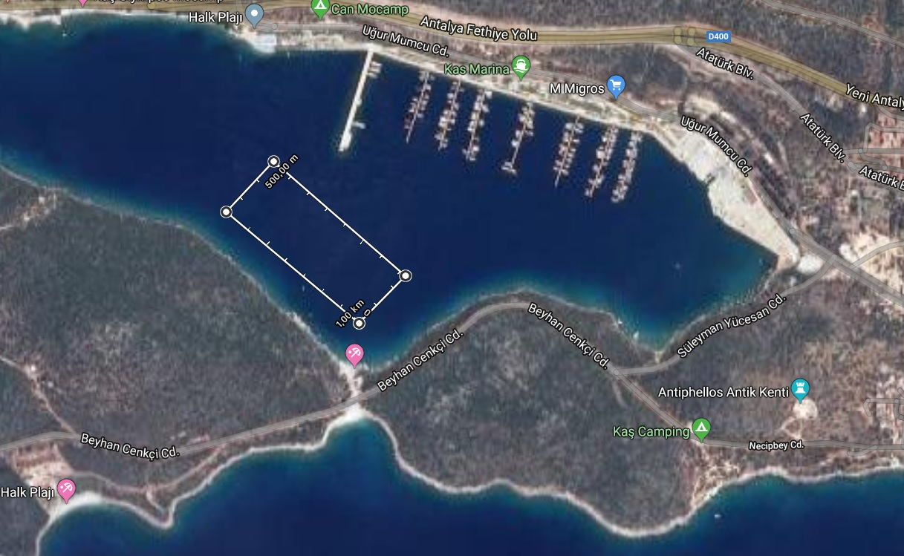

- DOPİNGLE MÜCADELE

- Spor Genel Müdürlüğü (SGM) ile Türkiye Milli Olimpiyat Komitesi (TMOK) arasında 24 Mayıs 2011 tarihinde imzalanan protokol uyarınca Türkiye’de dopingle mücadeleyi etkin bir şekilde yürütmek amacıyla Haziran 2011’de Türkiye Milli Olimpiyat Komitesi bünyesinde “Dopingle Mücadele Komisyonu” kurulmuş olup, komisyon tarafından hazırlanan “Türkiye Dopingle Mücadele Talimatı” 23 Eylül 2011 tarihinde Dünya Dopingle Mücadele Ajansı tarafından da onaylanarak yürürlüğe girmiştir.

- Dünya Dopingle Mücadele Ajansı’nın (WADA) tüm ülkeler ve uluslararası federasyonlarca kabul edilmiş olan Dopingle Mücadele Kuralları (CODE) çerçevesinde hazırlanan “2019 Yılı Yasaklılar Listesi Uluslararası Standartları” resmi web sitemizde yayımlanarak spor kulüplerimizin, antrenörlerimizin ve sporcularımızın bilgisine sunulmuştur.

- Buna göre federasyonumuza bağlı tüm kulüp, antrenör ve sporcular ilgili talimatlarda belirlenen kuralları kabul etmiş sayılacak, yurtiçi ve yurtdışı tüm faaliyetlerde yaşanacak herhangi bir olumsuz durumda, gerekirse federasyonumuz Disiplin Kuruluna sevk edilecektir.

Bu talimatta yer almayan konularda Uluslararası Sualtı Aktiviteleri Konfederasyonu (CMAS) kuralları geçerlidir. Gerektiğinde talimatta yer alan kuralların yanı sıra müsabaka tarih ve yer değişikliği yapmakla Türkiye Sualtı Sporları Federasyonu Başkanlığı yetkilidir.

